Инструкция регистрации в системе ЭИОС
1)Заходим на сайт института mrsei.ru
2)Жмем на «Личный кабинет (ЭИОС)»
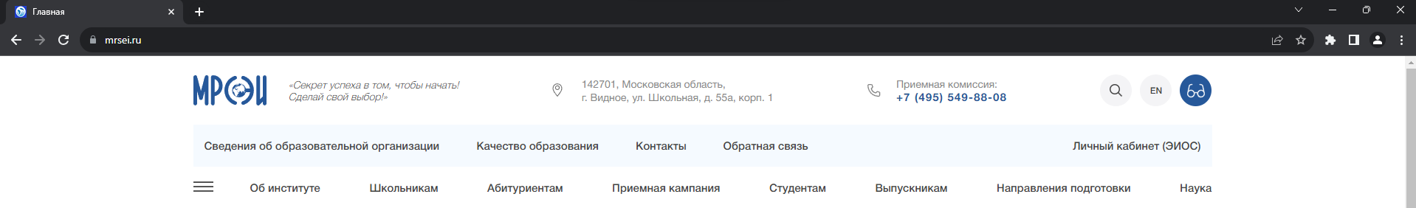3)Переходим в ЭИОС
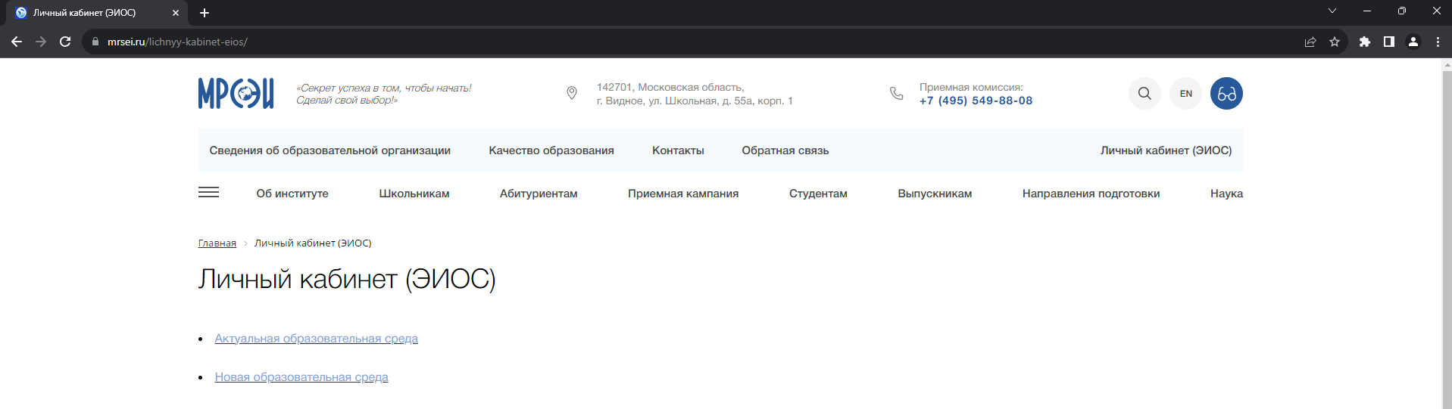
4)На сайте жмем личный кабинет
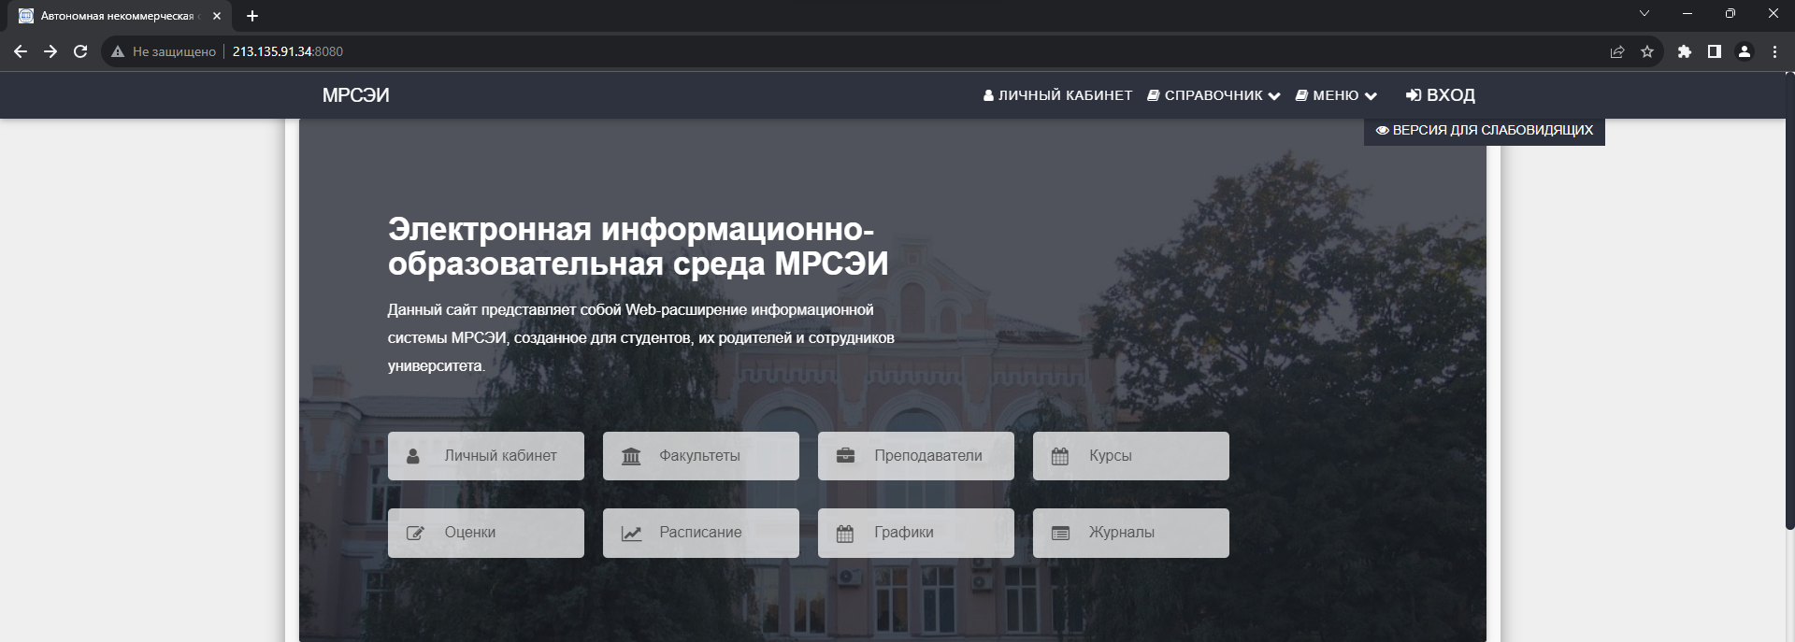
5)В появившемся окне жмем «Регистрация»
6) Вводим свой E-mail который внесен в личное дело. Другой система не пропустит!!
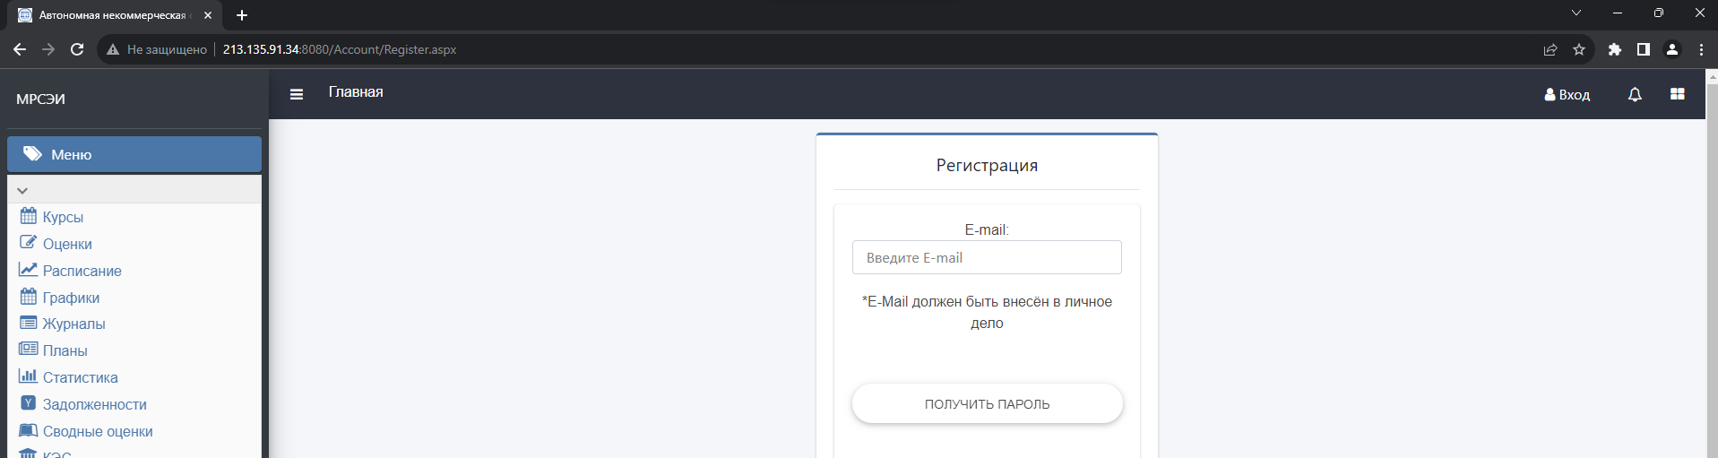
7)Нажимаем кнопку «Получить пароль». На вашу почту придет письмо с доступом к системе ЭИОС.
Если письмо не пришло, нужно проверить папку «Спам» на почте.

